**濮阳市生态环境保护执法大练兵简 报**

第二十八期

濮阳市环境保护执法大练兵办公室 2021年9月5日

**\*台前分局以大练兵促执法监管在执法监管中提升大练兵效能**

**\*厚指服务根基 刚柔并济执法推进建设法治政府优化营商环境“双提升”**

台前分局以大练兵促执法监管在执法监管中提升大练兵效能

2021年执法大练兵活动开展以来，市生态环境局台前分局高度重视，扎实推进，将大练兵活动与环境执法监管、交办问题整改、信访举报查处、专项执法行动等重点工作有机衔接、有机结合，以大练兵促进执法监管，通过大练兵增强环境行政执法执行力，提高环境行政执法效能。

市生态环境局台前分局成立了由科级干部任组长的4个练兵工作专班，分别为无人机飞行专班、自动监控查处专班、用电监管线上专班、问题销号执法专班，每班配备3名执法人员和1名监测人员、1名监控人员，分别负责不同领域、不同行业、不同问题、不同行动的排查整治和销号管理。一是践行习近平生态文明思想，对2016年中央环保督察、2018年中央环保督察“回头看”、2021年中央环保督察，2017-2020年省委环保督察交办问题进行全面核查，坚持不查清不放过，不整改不放过，不销号不放过，全面完成整改整治。二是践行执法为民理念，对2016年以来生态环境部、省生态环境厅、市生态环境局转办交办的各类环境投诉信访举报案件，逐一进行再核查、再销号，确保全覆盖、无遗漏。三是践行环保执法铁军要求。对2017年以来生态环境部强化督查（监督帮扶），省生态环境厅、市生态环境局各类专项执法行动交办问题进行“回头看”，全面落实整改任务。四是坚持以练为战思想。对2018年以来所作出的具体行政行为执行情况开展自查自纠，具体包括环境行政处罚案件执行到位情况和责令限期整改等行政命令执行情况，严格落实“一案一档”。对落实整改不到位的环境违法案件，将采取强制措施依法进行处理处罚，确保行政处罚、行政命令和行政措施执行到位，切实加大执法力度和案件查办力度，有效提升大练兵活动效能。

厚指服务根基 刚柔并济执法推进建设法治政府优化营商环境“双提升”

根据省、市统一部署， 开发区环保局开展“第28次企业服务日”暨万人助万企帮扶活动，邀请区内华龙香料、天健生物等18家企业负责人召开涉挥发性有机物突出问题整治推进会，会议由环境监察大队队长刘峰主持，副局长王迎军、企业负责同志20余人参加座谈。

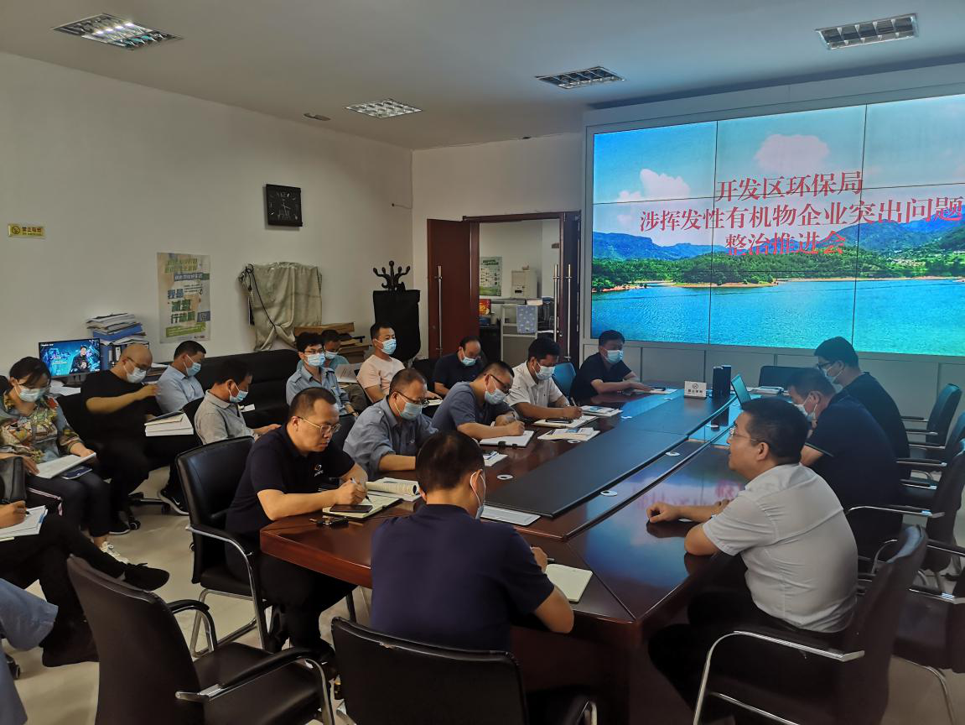会议结合全市“万人助万企”活动，推进服务性执法贯彻落实。主要针对近期工业区异味问题、废气治理技术帮扶等重点展开座谈，帮助企业查找问题、分析治理症结、消除环境隐患，注重关口前移，采用事前违法风险防控、非强制性执法手段优先的方式，寓服务于执法，在执法中体现服务。座谈中，针对企业提出的6个问题进行认真分析、现场解答、跟踪解决。帮助企业加快绿色发展，同时提醒企业承担社会责任，保障民生和经济和谐发展，解决群众反映热点问题。

2015年以来，开发区环保局在2次授予全省服务型执法示范点基础上，秉持服务主基调，厚植新执法理念，围绕中心大局，提升执法温度，以群众满意、企业受益、社会认同为执法服务标准，探索“监管、服务、创新”三位一体的行政执法模式，坚持用好柔性监管、温情服务、大胆创新三个抓手，不断优化执法服务，着力提升行政执法满意度，实现了避免违法、减少对立、化解矛盾、和谐发展的目的。累计开展28次“企业服务日”，深入企业开展“帮扶查”，帮扶企业130余家次，摸排问题75个，办结率100％；严厉打击环境违法行为，立案查处13起，实现环境执法从刚性化向刚柔并济转变，让服务型行政执法强有力助推法治政府建设、优化营商环境“双提升”。

